服务器端的配置。 1
创建项目 1
初始化项目 1
客户端的配置 2
Git常用指令 2
获取项目 2
向库中添加资源 3
提交更新 3
查看历史提交 4
多终端同步 4
分支管理 5
文件删除 6
版本之间的比较 6
历史回滚 7
获取服务器端信息 8
标签 8
总结： 9

为了更贴近实战，我们会以一个项目为例，一步步演示我们常用的Git命令，当然，这只是常用的，如果您还想进一步了解其他更为强大的指令，建议您读一下Git的man文档。好了，现在开始！

服务器端的配置。

创建项目
这一步是在服务器端执行的，这个“服务器端”是指您存放项目的地方，可以是本机，也可以是远程服务器，取决于您的实际情况。在此，我们是在本机创建一个项目（实际上也就是创建一个用来存储资源的目录），名字为GitRepo：
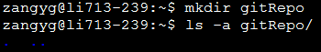

初始化项目
创建了项目（目录）并不能直接使用Git来存储资源，我们还需要初始化一下，将其转换为Git管理的目录。这里有两种方法，一种是基于已有的资源创建一个Git库，另一种是创建一个纯粹的干净的Git库，两种方法的区别在于后者采用了--bare参数。
So，方法一：
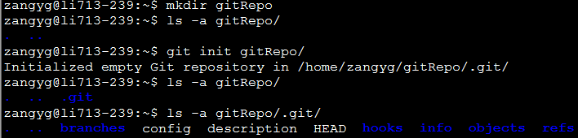
方法二：
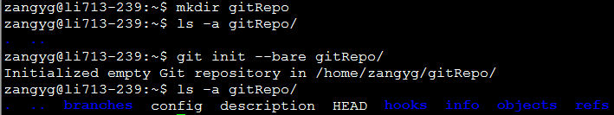
如上所示，区别仅在于目录的组织方式: 方法一与Git相关的目录和文件都存储在girRepo目录下一个隐藏的.git目录内，从外观来看，gitRepo目录是空的；而方法二所有的与Git相关的目录与文件都直接存储在gitRepo目录下，而且不是隐藏的。
而这又引申出来一个问题，我们应该选择方法一还是方法二呢？从个人角度来说，建议选择方法二（使用--bare参数）。这基于两方面考虑，一是我们开始一个项目之前，总是需要考虑为项目建立一个库的，这非常适合--bare参数从零开始的初衷；其次，将所有库相关文件存储到一个.git隐藏目录下暗藏一种风险，就是非常有可能在清理空的目录的时候顺手将其删除了。
此外，如果服务器与客户端不在同一台主机上，可能还需要安装和开启ssh服务或者web服务，这取决于你的选择哪种协议来连接服务器，如果服务器和客户端在同一台主机上，那就不需要了。

客户端的配置
在用之前，我们还是需要在客户端进行一下基本设置。这一步可做可不做，但是强烈建议去做，因为这直接关系到以后去Git库中查看自己的提交，如果不设置，很有可能都不知道某次提交是谁做的！
So，我们需要做如下配置：
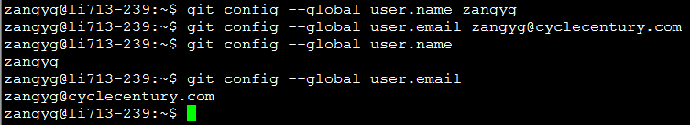
这两个设置是全局有效（global），意味着本机的当前登录用户user.name的提交全部是用zangyg这个用户名来提交的，他的email为zangyg@cyclecentury.com

Git常用指令
以上几步是在服务器端做好了准备工作，接下来就是如何在客户端去用他了。

获取项目
Git有支持多协议获取资源，比如http(s)，ssh等，不过最常用的还是ssh，当然如果是库是在本地那就用不到这些协议了，直接clone就好了：
git clone /path/to/gitRepo
如果从远程获取：
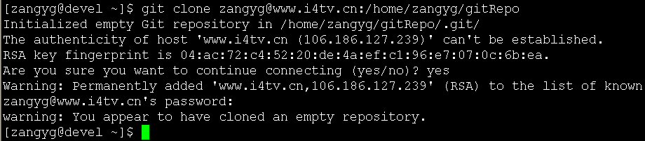
这样就会在当前目录下建立一个空的库备份。

向库中添加资源
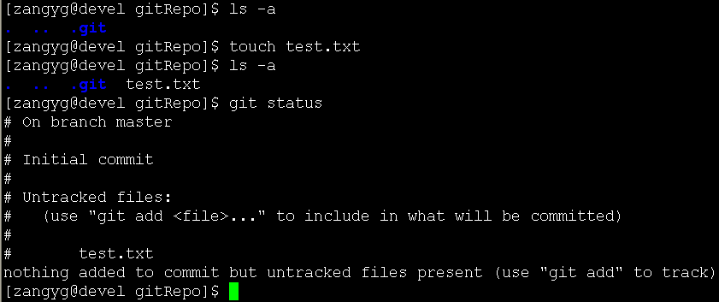
示例中，我们向gitRepo目录下添加了一个test.txt文件，然后用git status指令来查看该目录下的所有改动。在任意时刻任意子目录下都可以使用该指令查看该目录及其所有子目录下未提交的文件更新。并且下面的提示信息已经明确指出这是一个初始化提交（Initial commit）以及下一步应该怎么做（使用git add指令将test.txt文件添加到跟踪文件目录）。
So，我们可以是用git add test.txt或者git add ./*将该目录下的文件都添加到跟踪列表（git会自动排除那些已经添加到跟踪列表的文件及目录）。
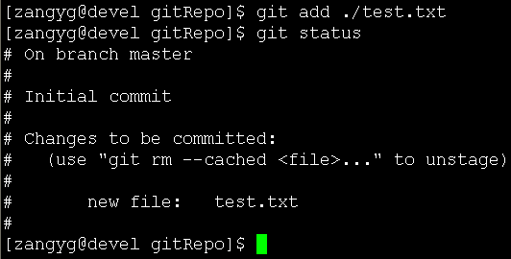
系统提示，新添加了跟踪文件test.txt，并且如果想更改提交的话，可以使用git rm指令。

提交更新
我们只将文件添加到跟踪列表是不够的，还需要将更新提交到Git库中。由于Git是一个分布式数据库，我们在本地存储的实际是一个服务器端的镜像，所以提交更新有两种：一种是提交到本地（git commit），另一种是同步到服务器端（git push）。
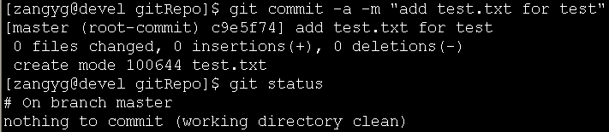
其中，-a表示提交所有更改，-m表示设置log信息，还有其他指令参数，可以通过man手册查询。
然后同步到服务器端：
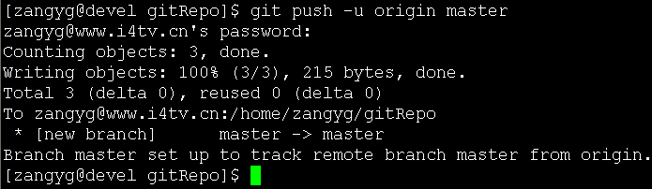
如果在这时候报错，则可能是服务器端设置的问题，解决方法网上搜索一下就好。

查看历史提交
可以使用git log指令查看项目的历史提交：
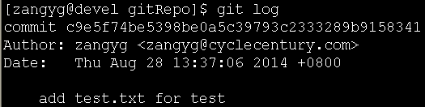

多终端同步
如果有多个人协同开发或者自己需要在多个机器上开发调试项目，那么就需要同步所有更新到本机，这时候就要用到git pull指令。
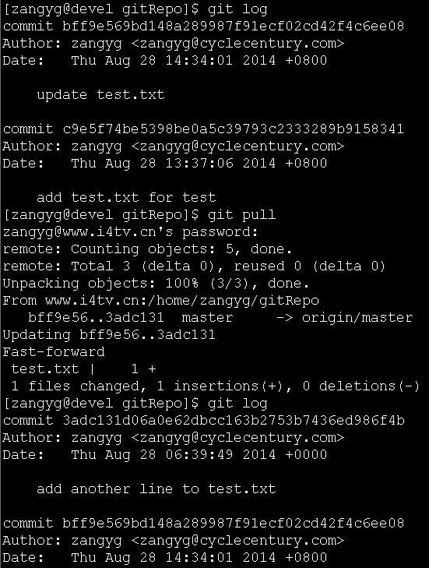
从上图可以看到，pull之后本机增加了一条commit为3adc131开头的记录。

分支管理
Git默认的branch是master，可以通过git branch指令来列出所有branch和添加新的branch使用git checkout来进行不同分支间的切换，当前所处的branch之前有个星号（*）做标记：
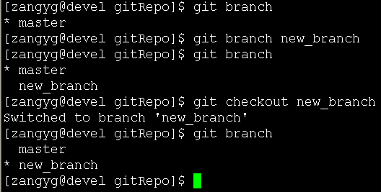

文件删除
我们知道，向项目中添加资源是用git add，那么从已有项目中删除资源使用git rm。单独使用rm命令并不能影响Git库，所以：
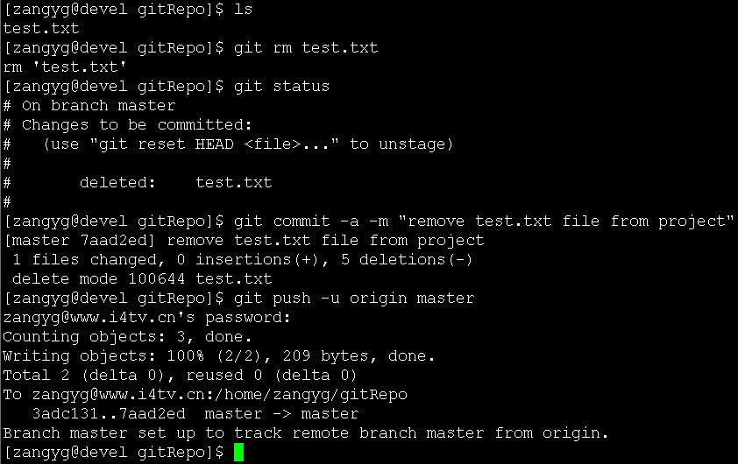
做完删除之后记得提交和同步。

版本之间的比较
为了看两个版本之间的差别，需要用到git diff指令。我们知道，通过git log可以查看所有历史提交，而每个提交都有一个commit字段，后面跟着一个字串作为ID，由于这个字串太长， 一般情况下，我们只需要使用字串的前六个字符就可以定位某次提交了。例如：
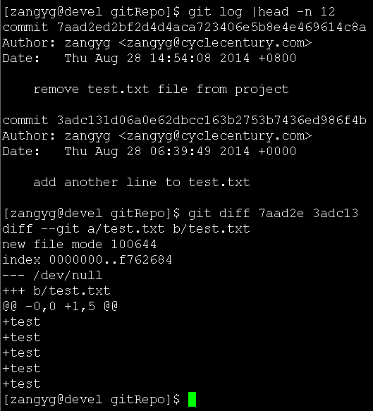
上图的意思是说，我们列出Git提交日志的前12行（git log|head –n 12），得到最近两次提交的commit ID，然后通过git diff对比两次提交之间的差别。

历史回滚
虽然有提交，有比较，但是我们想回顾一下之前某个提交的完整内容怎么办呢？这时候就需要用到git reset，重置！Git的重置有三种，一种是软重置（git reset --soft），一种是硬重置（git reset --hard），还有一种是混合重置（git reset--mixed默认）。软重置是将commit信息重置，别的不变；硬重置是将资源，commit，索引都设置为指定版本；而混合重置则是默认重置，只会重置commit信息和索引，资源不会改变。如果使用硬重置，指定提交之后的更新都被丢弃了，虽然可以使用某种方法（git reflog）找回来，但是经过一段时间后（默认30天），会被Git的垃圾回收机制丢弃，永久性丢失。
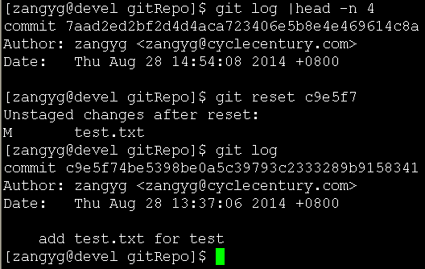
我们在软重置之后，如果想恢复到最新，直接用git pull从服务器端更新一下即可。
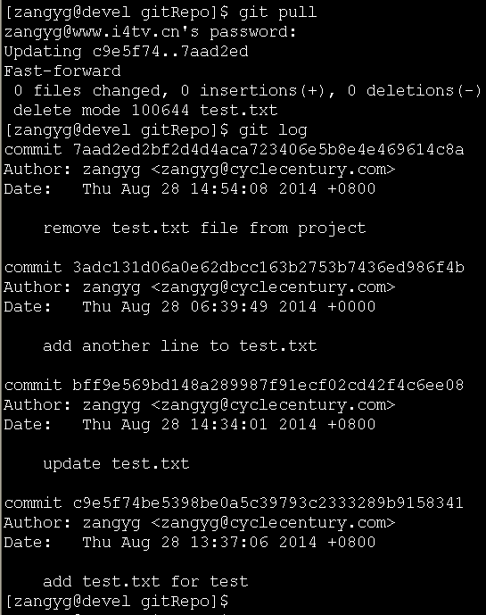

获取服务器端信息
有时候想查看一下服务器端的基本信息可以使用git remote指令。比如想看一下clone的url，可以这么做：
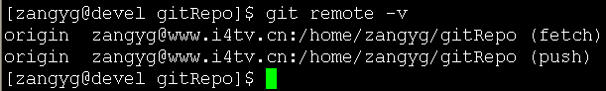

标签
对于里程碑式的提交，我们一般会打一个标签，便于查找和获取。Git下的标签操作是通过git tag指令来实现的。与普通提交一样，标签也需要本地提交，同步到服务器端，甚至删除已经提交的标签。
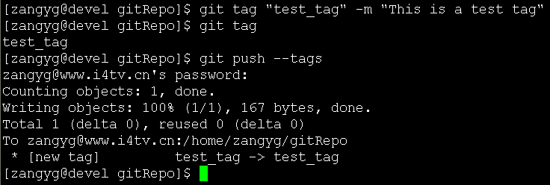
而对于不想要的标签，我们可以通过git tag -d来将其删除，当然，这只是删除了本地的标签，如果想将删除同步到服务器端，则需要是用git push origin :refs/tags/tag_name指令。
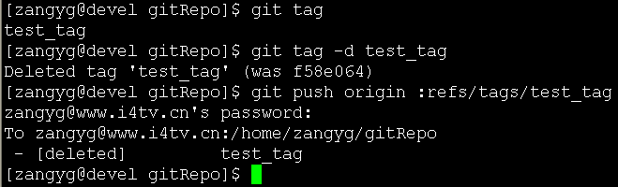

总结：
到目前为止，我们通过实例，讨论了Git的一些常用指令，包括：
- git init（Git库初始化，清洁初始化--bare）
- git config（客户端基本配置，全局参数使用--global）
- git clone（从服务器端获取项目资源拷贝）
- git status（查看当前目录下的项目更新）
- git add（向项目中添加资源）
- git commit（向Git库中提交更改）
- git push（将提交的更改同步到服务器端）
- git log（列出所有提交记录/日志）
- git pull（将服务器端最新的更新同步到本地）
- git branch（创建分支，切换分支使用git checkout branch_name）
- git rm（删除本地资源）
- git diff（比较两次提交之间的不同）
- git reset（重置，分为--soft，--mixed，--hard）
- git remote（获取远端信息，常用的有-v参数）
- git tag（列出/设置标签）

这些指令，作为日常工作使用足够了，如果想进一步了解更多，可以参考man git手册。

